Міністерство освіти і науки України
Національний технічний університет України
“Київський політехнічний інститут ім. Ігоря Сікорського”

Факультет прикладної математики
Кафедра спеціалізованих комп’ютерних систем

Лабораторна робота № 1
з дисципліни «Бази даних і засоби управління»
«Ознайомлення з базовими операціями СУБД PostgreSQL»

Виконала:
студентка групи КВ-73
Білоха Анна Кирилівна

Перевірив:
_________________
_________________
_________________

Завдання роботи полягає у наступному:
- Ознайомитись із інструментарієм PostgreSQL та pgAdmin 4.
- Розробити модель «сутність-зв’язок» предметної галузі, обраної
студентом самостійно, відповідно до пункту «Вимоги до ER-моделі».
- Перетворити розроблену модель у схему бази даних (таблиці) PostgreSQL
та внести декілька рядків даних у кожну з таблиць засобами pgAdmin 4.

Концептуальна модель учбової предметної області
"Аеропорт"
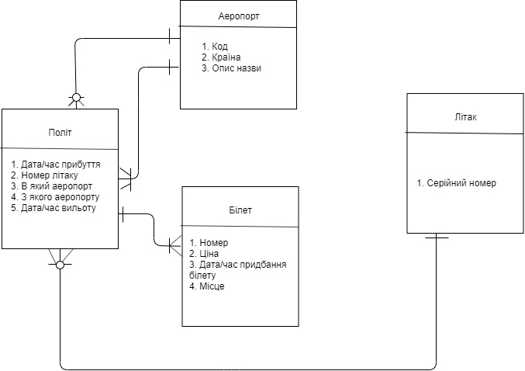

Опис структури БД “ Аеропорт ”

Відношення | Атрибут | Тип(Розмір)
Airport | Code – унікальний ID аеропорту  Country – назва країни в якій знаходиться аеропорт.  Description – повна розшифровка коду | Текстовий(3)  Текстовий(30)  Текстовий(30)
Plane | Serial_No. – унікальний ID літаку в БД  Count_seat – кількість місць | Текстовий(30)
Ticket | No. – унікальний ID проданого білету  Price – ціна продажу  Date/time – якого числа і о котрій годині було куплено білет  No._seat – номер місця пасажира  FLNO – номер польоту | Текстовий(30)  Числовий  Дата  Числовий
Flight | Flight_No. – унікальний ID зробленого польоту  Plane_No. – номер літаку, який зв’язаний з цим польотом  Date/time_departure – якого числа і о котрій вилітає літак  Date/time_arrival – якого числа і о котрій прибуває літак  Direction – яку здійснює літак  FromIdAirport – ID з якого аеропорту здійснюється політ  ToIdAirport – ID в який аеропорт політ здійснюється | Числовий  Числовий  Дата  Дата  Числовий  Текстовий(30)  Текстовий(30)

Структура БД “ Аеропорт ”
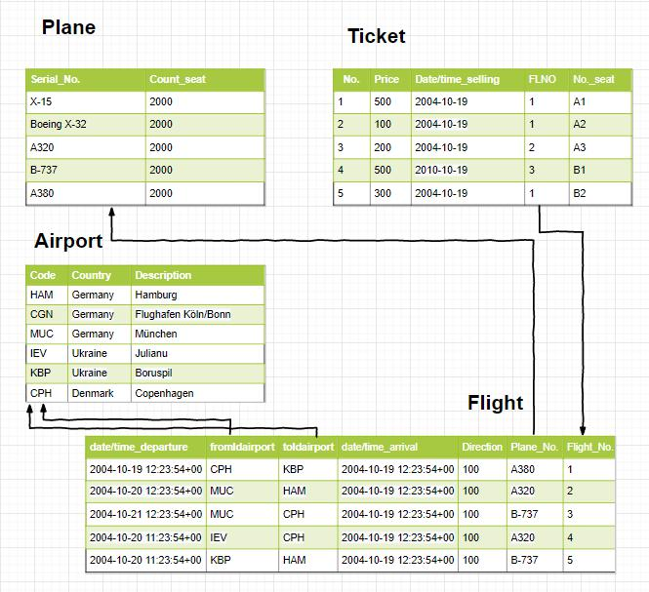

Фотографії таблиць з БД

